

# VERİTABANI DESTEKLİ GÖRSEL PROGRAMLAMA

Vize Proje Ödevi

SİNEMA OTOMASYONU

MEHMET SARIGÜL

Bilgisayar Mühendisliği (İÖ)

Ahmet Özkan

VERİ TABANI TASARIMI

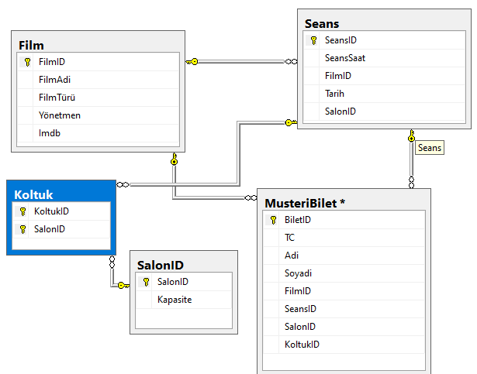

Burada tablolar oluşturup birbirine bağladık .

1. Film tablosunda (FilmID,FilmAdi,FilmTürü,Yönetmen,İmdb) sütunları ,
2. Seans tablosunda (SeansID, SeansSaat,FilmID,Tarih,SalonID) sütunları ,
3. MusteriBilet tablosunda (BiletID,TC,Adi,Soyadi,FilmID,SeansID,SalonID,KoltukID) sütunları,
4. SalonID tablosunda (SalonID,Kapasite) sütunları ,
5. Koltuk tablosunda (KoltukID,SalonID) sütunları yer aldı.

* Primary Key yaptıklarımızı İdendtity yaptık otomatik artsın diye sadece Koltuk Tablosundaki SalonID yi Identity yapmadık .
* Koltuk tablosunda Çift anahtar kullandık bunun sebebi aynı salonda aynı koltuk seçilemesin diye çakışma durumunu engellemiş olduk.
* Birbirine bağlama işlemlerini yaptıktan sonra Visual Studio da Form Application açtık.

VİSUAL STUDİO FORM TASARIMLARI

**Giriş Ekranı Formu**

* Giriş ekranı bizi karşılıyor burada 4 buton koyduk Film,Seans,Salon ekleyebildiğiniz ve Bilet satabildiğiniz formlara yönlendiriyor.

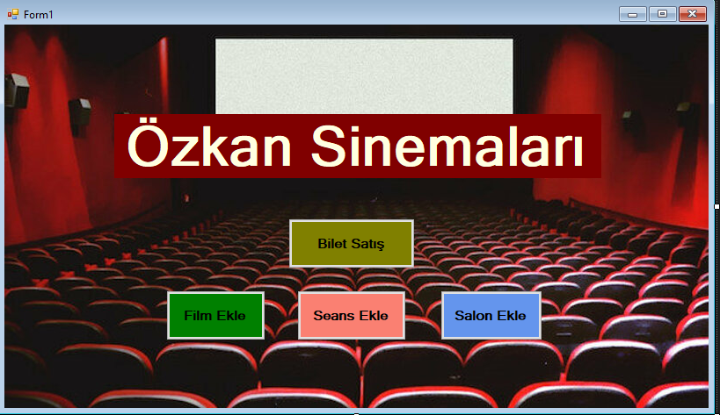

**Film Ekleme-Silme Formu**

* Giriş ekranındaki Film ekle butonuna bastığımızda bizi film formumuza yönlendiriyor .
* Film formunda Film Adi ,Film Türü,Yönetmen,IMDB yazabileceğimiz textbox ‘larımız bulunuyor 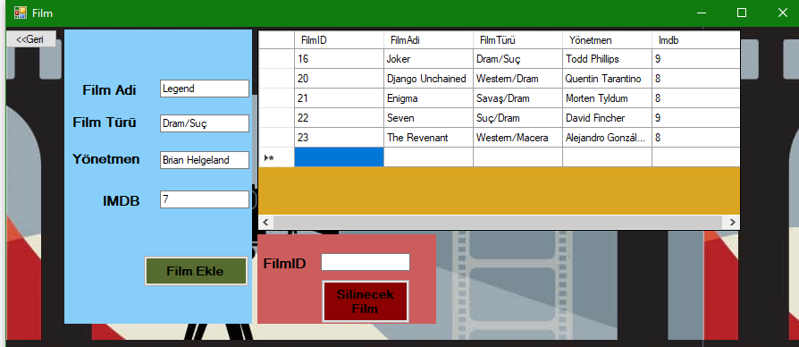
* Burada textboxlara yazdığımız filmi Film Ekle butonuna bastığımız anda filmimiz tablomuza ekleniyor ve Film eklendi mesajı çıkıyor.

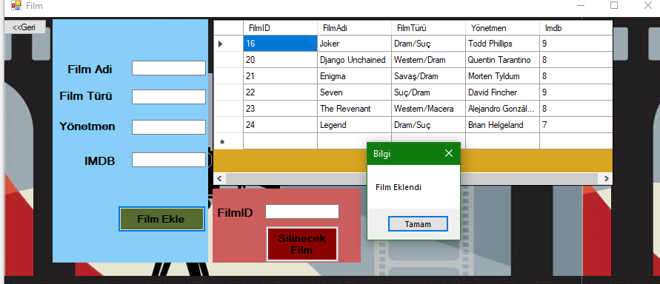

* Silme İşlemini FilmID ye Gireceğimiz FilmID yi Silinecek Film butonuna bastığımız anda veri tabanından siliyor.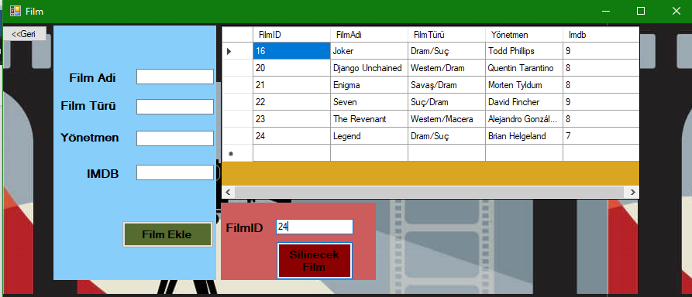

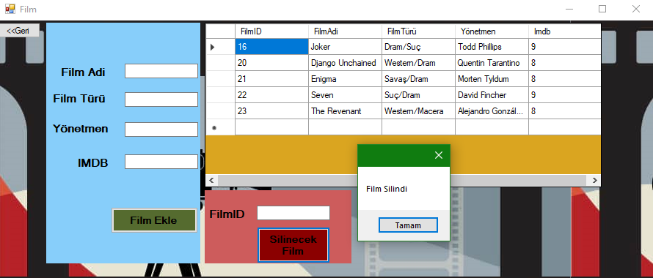

**Seans Ekleyip-Çıkarma Formu**

* Seans Formunda önce hangi filme seans ekleyeceğimi filmID ile belirliyoruz FilmID comboBox ‘ına filmlerimizin otomatik olarak ID ‘leri geliyor SalonID içinde geçerli bu sistemimizde hangi salonID kayıtlıysa SalonID ‘nin combobox’ına gelmekte .

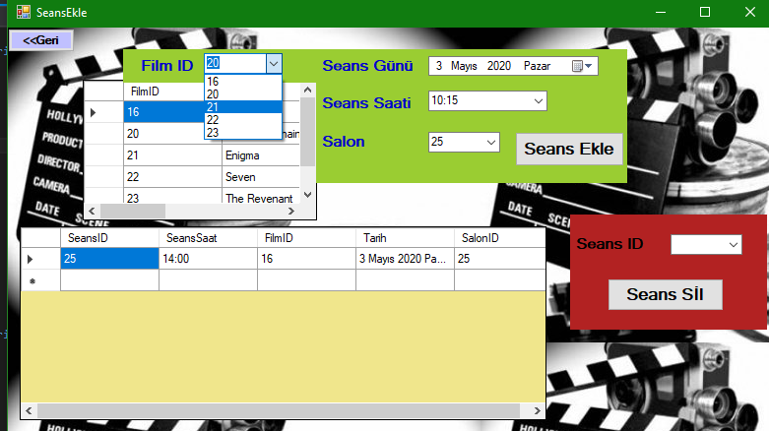

* + Seans Ekle Butonuna batığımızda Seans eklendi.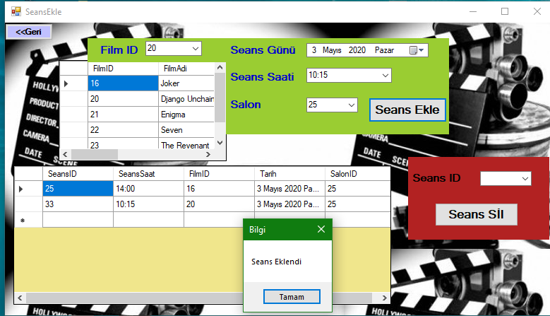
  + Silme işlemi ise Seans ID lerimiz comboBox a otomatik geliyor oradan ID yi seçerek eansımızı silebiliriz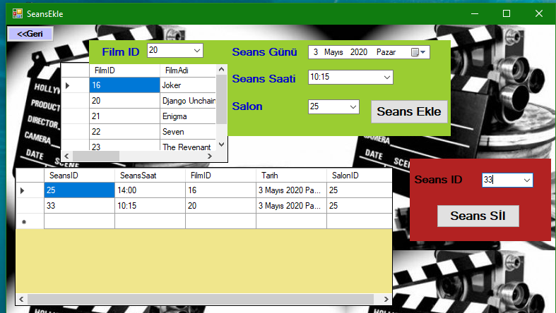
  + Seans Sil Butonuna Bastığımızda silme işlemi gerçekleşti.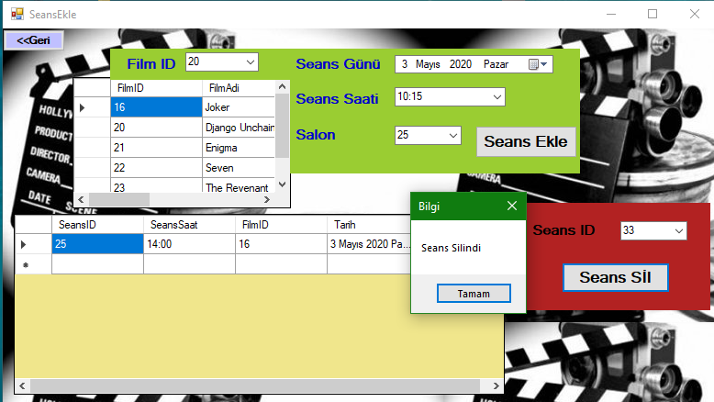

**Salon Ekleme ve Çıkarma Formu**

* + Bu Formda eklediğimiz salonun kapasitesini belirtiyoruz salon ekleniyor 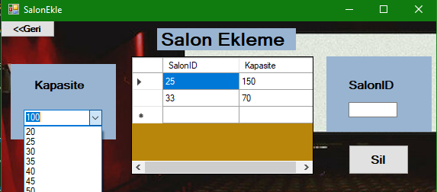.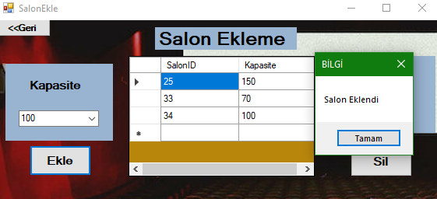
  + Salon Çıkarma İşlemi İçin SalonID yi girip sil butonuna basıyoruz.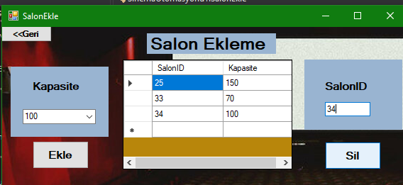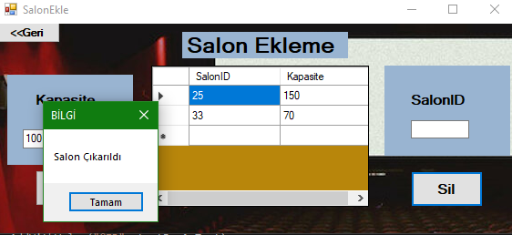

**Bilet Satış-Musteri Formu**

* + Bu formda müsteri bilgilerini textbox lara sonra FilmID mizi ve diğer comboboxlara gelen bilgileri seçiyoruz 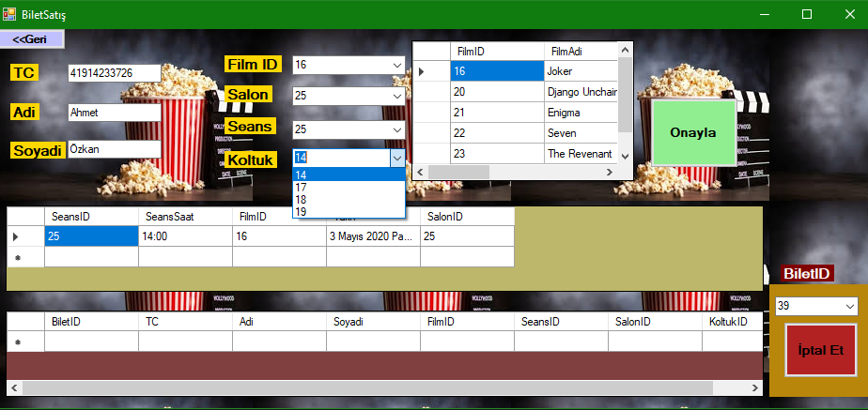
  + Onayla butonuna basınca işlem tamamlanıyor.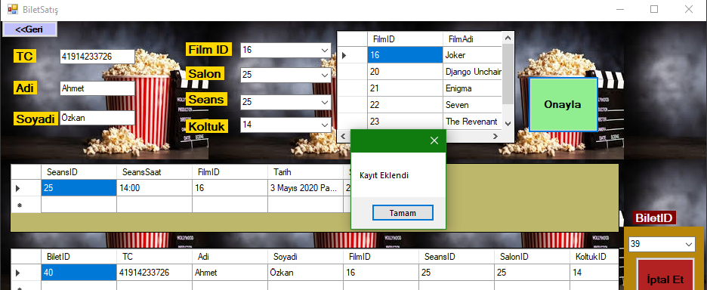
  + Bilet İptali için BİletID mizi girip İptal et Butonuna basıyoruz bilet iptal ediliyor.